أتى هذا الملف من ( دليل ماليزيا ) www.daleel-malaysia.com

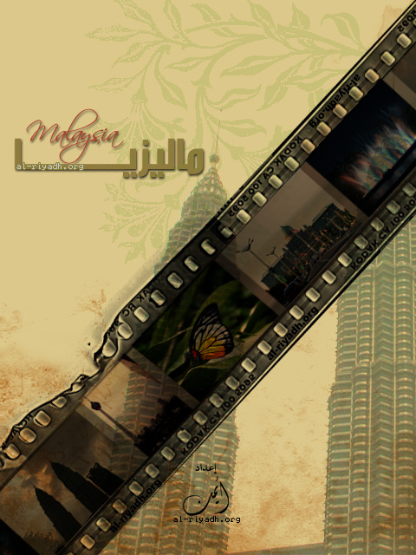

مدخل:
السلام عليكم و رحمة الله و بركاته,

انتهيت و بحمد الله و منته من إعداد هذا الملف السياحي البسيط لثلاث مدن ماليزيه (كوالالمبور و بينانق و لنكاوي). سبب حصري لهذه الثلاث مناطق في هذا الدليل هو انها المدن التي قمت بزيارتها و زيارة معظم الأماكن السياحيه فيها. اعتمدت في تجميعي للمعلومات الأساسيه في هذا الدليل على ما كتبه و خطه اعضاء و مشرفين منتديات المسافرون العرب
www.travel4arab.com
وكذلك موقع دليل ماليزيا
www.daleel-malaysia.com

جزاهم الله خيرا على ما قدموه و ما زالوا يقدموه من خدمات جليله لنا جميعا.
من الممكن انني لم اذكر عدة مناطق او اماكن سياحية في هذه المدن و ذلك إما لقصر علمي بها او لأنني استبعدت زيارتها في رحلتي. و أحب ان اذكر بأن الملاحظات المذكوره عن اي مكان سياحي لا تعدو كونها ملاحظات شخصيه قد تأخذ بها او لا! فهذه الأمور تعتمد بشكل رئيسي على ذوق الشخص و مرئياته الخاصه. بالإضافه الى وجود بعض الملاحظات التي أخذتها من كتابات بعض الزملاء و بعض الكتاب في منتدى المسافرون العرب لثقتي بآرائهم.

اتمنى من المولى عز و جل ان يحقق هذا الدليل الفائده المرجوه لكل قارئ و قارئه و لا اطلب منكم الا خالص الدعاء

اخوكم:
أيمن
http://www.al-riyadh.org

سفارة المملكة العربية السعودية ROYAL EMBASSY OF SAUDI ARABIA
الدور الرابع
رقم 258 شارع امبانج 50450 NO 258 JLN AMPANG 50450 K.L
كولالمبور ( Wisma Chinese Chamber)
هاتف : 42579831 ، 42579825 ، 42579433
رقم الفاكس : 42578751 ، 42561303
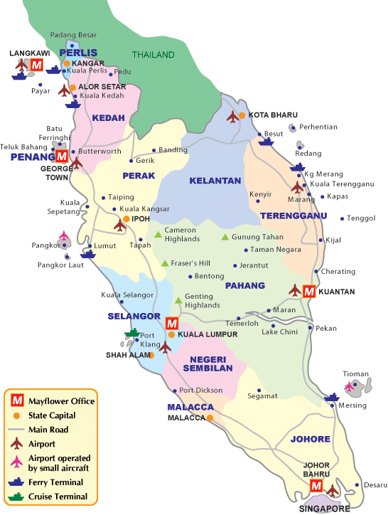
Figure 1 خريطة ماليزيا



مناطق سياحيه

أسم المكان | معلومات | ملاحظات
National Museum  MESUM NEGARA | المتحف القومي  يعتبر المتحف الرئيسي في ماليزيا . تأسس في عام 1963م ليكون مجمع للموروثات الثقافية الماليزية , ويوجد به أقسام مختلفة تعكس تطور ونمو ماليزيا, القسم التاريخي , قسم العملات المعدنية , الألات الموسيقية , القسم الثقافي , قسم التاريخ , قسم الطبيعة و قسم الفنون الشعبية والتقاليد.  وبه مكتبة تضم 6500 موضوع لمهتمي البحث في علم الأثار , وكما يقيم المتحف بعض المعارض من حين إلي أخر.  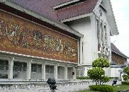 | يقع المتحف في المنطقه القريبه من الليك قاردن  (Kuala Lumpur lake  gardens )  راجع الخريطه
The Islamic Art Museum | المتحف الإسلامي  يضم المتحف العديد من الأقسام , قسم فن العمارة الإسلامية ويضم نماذج لبعض المساجد , قسم المورثات العثمانية ويضم العديد من القطع الأثرية من الدولة العثمانية في تركي وسوريا , المخطوطات الإسلامية ويضم أكثر من 200 مخطوطة إسلامية نادرة  ويفتح أبوابة يومياً من الثامنة إلى الخامسة . ويغلق يوم الإثنين
ZOO NEGARA | حديقة الحيوان  وهي داخل كوالالمبور ولكنها حديق كبيره جدا ومترامية الاطراف واذا اردت ان تشاهد جميع الحيوانات فانك ستسغرق ساعتين على الاقل لمشاهدة جميع انواع الحيوانات  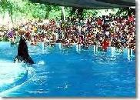 | سكان كوالالمبور نصحونا بعدم زيارتها.. قالوا أنها غير ممتعه و خاصه ان هناك عدة خطط لتطويرها سياحيا في الوقت الحالي ففضلنا تركها حتى زياره اخرى لماليزيا و تكون في ذلك الوقت مطوره و محسنه..
TAMAN BURUNG | حديقة الطيور  وتقع وسط المدينه وتستطيع الدخول اليها بعد دفع رسوم الدخول وعند دخولك الحديقه ستجد انها اكبر من مما تتصور فالطيور هناك ليس في اقفاص ولكن يوجد شبكه شفافه وعاليه لمنع الطيور من مغادرة الحديقه وستشاهد انواع كثيره من الطيور وكذلك شلالات صناعيه وانهار صناعيه وجسور معلقه وبحيرات  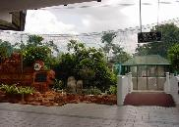 | تذهب صباحا الى كل من حديقة الفراشات ومن بعدها الى حديقة الطيور ومن ثم تذهب حدائق الورود والغزلان .  والحدائق السابقه فى منطقة واحده تسمى lake gardens وكل وحده قريبه من الاخرى .  اى التاكسى الذى يذهب بك الى اى حديقه منهن فلا داعى ان ينتظرك واذا انتهيت سوف تجد تاكسى اخر  ستحب هذه الحدائق جداً وأنصحك أن تلبس ملابس صيفية خفيفة لأن نسبة الرطوبة في الحدائق هذه عالية جداً!!  و بالقرب منها ستجد المتحف الإسلامي و المتحف الوطني و المتحف العلمي و بحيرة الليك قاردن جميعها في منطقه واحده رائعه للمشي في الأجواء الحلوه غير الحاره  و اذا اردت ان تمشي في هذه المنطقه فخصص لها على الاقل 6 ساعات و اعتبرها من اروع الساعات
TAMAN RAMA | حديقة الفراشات  تبعد 10 دقائق مشيا عن حديقة الطيور ولكنها صغيرة الحجم وتستطيع الدخول بعد دفع رسوم الدخول واذا معك كاميرا فيديو او كاميرا عاديه فانه يجب علــــــــيك دفع رسوم. | حديقة الفراشات في بينانج افضل منها  لكن ما يمنع زيارتها لقربها من الحدائق الأخرى
TAMAN BUNGA | حديقة الزهور  في الجهه المقابله لحديقة الطيور والدخول اليها مجانا في غير ايام نهاية الأسبوع و غير ذلك الدخول برنجت واحد وستشاهد هناك العديد من الزهور الغريبه والالوان الزاهيه ومنسقه بطريقه جميله جدا وكذلك سترى النوافير الجميله  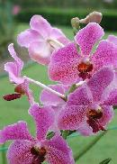 | حديقه عاديه لكن ستشاهد فيها انواع كثيره من زهور الأوركيد الرائعه
lake garden | حديقة جميلة جداً وكبيرة ومعدة للهرولة والمشي والتنزه | هي البحيره في المنطقه المسماه بإسمها Lake Garden بحيره رائعه و جميله جدا للتنزله و تستطيع النزول لها مشيا من خلال حديقة الغزلان
AIR TERJUN TEMPLER PARK | المنتزة يبعد 22 كيلو شمال العاصمه و يقع في غابه استوائيه عمرها قرابة 130 مليون سنه و تصلح للتمشي و السباحه في المسابح الطبيعيه والتمتع بجمال الشلالات والخضرة و الماء
Chocolate Factory | مصنع الشوكولاه | عادي تزوره اذا عندك وقت زائد
Batu Caves | المعبد الهندي  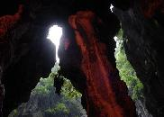 | معبد عادي و تستطيع المرور عليه مرور الكرام بدون الدخول له و انت في طريقك الى مرتفعات جنتنق  فيجب عليك دفع رسوم لدخول المعبد و صعود الدرج البالغ 270 درجه تقريبا  و هذا فيه دعم للكفره و ديانتهم ناهيك عن ان الدرج متعب و منطقة قرود
Dataran Merdeka | ميدان الاستقلال | تستطيع المرور عليه كجزء من جوله على العاصمه و تاريخا
Menara KL | برج الإتصالات | برج رائع جدا و تذكرة الدخول للشخص البالغ هي 15 رنجت. و افضل وقت لزيارتها هو قبل المغرب بنصف ساعه حتى يتسنى لك مشاهدة كوالالمبور في الليل و النهار معا و التقاط الصور التي تريدها فلا حدود لوقت تواجدك في منطقة الفرجه!
Putrajaya | بوتراجايا  العاصمة الحكومية لماليزيا.. تجد فيها مجلس الوزراء وبحيرة بوتراجايا العظيمة والجسر المعلق المكون من طابقين.. وأيضاً ستجد حديقة بوتراجايا ومسجد بوتراجايا | منطقة ممتعه جدا و تستحق الجوله بالتاكسي او السياره الخاصه لمده ساعتين او ثلاث
Perdana Lake | بحيرة بردانا | بحيرة بيردانا تختلف عن تيتي وانغسا والأولى أجمل والثانية لا تستحق الزيارة وللمعلومية ترى لما تركب مع صيني قول له ودينا ليك جاردن ولما تركب مع هندي قول له ودينا تاسيك بيردانا ، ولما تركب مع ملاوي قول له ودينا تامان تاسيك بيردانا حيث لاحظت اختلاف المسميات حول هذا المكان لديهم
شلالات راوانج | جميلة و أفضل وقت لزيارتها الصباح.. | اذا عندك وقت وإذا زرت شلالات لنكاوي وبينانغ تكفيك لأنها أحلى وأنظف

نقاط عامه:
رحله صباحيه مقترحه لزيارة الأماكن السابق ذكرها:
- حديقة الطيور،الزهور ، الفراشات ، الغزلان
متحف الفلك ، المتحف الوطني ، المسجد الوطني
المتحف ألإسلامي
مجسم الإستقلال ، مبني السلطان عبد الصمد
ميدان الإستقلال،
كل مكان من هذي الأماكن تبعد عن أختها خمس دقائق وأقل
وتفتح من التاسعة صباحا إلي السادسة مساء
- البرجين التوءم يفتح من الثامنه صباحا إلي الرابعة مساء ولازم تروح بدري علشان تلحق التذاكر وتراها ببلاش ، وتنزل علي السوق ، وبعدها تتجه إلي برج كوالالمبر منارةkl
- حديقة الحيوانات الله يكرمكم ، المعبد الهندي ، بحيرة أولو يام ، شلالات تيمبلر بارك
- تتوجه إلي مدينة شاه علم لزيارة المسجد الأزرق وأعلي منارتين في جنوب شرق أسيا ، حديقة الفصول الأربعه .
- منطقة سلانجور :
فيها مسجد السلطان شاه علم و قصر الملك ! لباس إسلامي مطلوب! و في طريق العوده التوجه الى مركز SOGO للتسويق

أسواق تجارية:

أسم المكان | معلومات | ملاحظات
Twin Towers | KLCC , Suriya Mall, | سوق فخم و راقي جدا فيه جميع الماركات العالميه
Mines Wonderland | سوق و مدينة ملاهي و نزهه في بحيرة | منطقة جميله بالقرب من فندق Golden Horses  اذهب الى السوق و خذ رحلة الــ North Lake Tour بالقارب البحري بـ15 رنجت للشخص و معها تذكرة دخول حدائق الــ Wonder Land  بــ 23 رنجت للشخص و لا تفوت عروض النوافير الراقصه المسائيه في الساعه الـ 8 مساء في الوندرلاند
Sunway Lagoun | سوق و مدينة ملاهي | منطقة حيه و جميله  تستحق الزياره لمدة يوم واحد و العوده مره اخرى الى العاصمه
Mid Valley Mega Mall | أكبر سوق في ماليزيا  http://www.midvalley.com.my | سوق رائع و اسعاره معقوله اذا وجدت محلات بها عروض خاصه فعروضهم ممتازه حتى في العطورات
SUNGAI WANG PLAZA | وهو مكون من ستة طوابق وطابقين تحت مزدحم واسعاره معقوله ويحتوي على مطاعم متعددة الاذواق كم انك ستشاهد عروض بهلوانيه وراقصين وراقصات امام المجمع | مجمع تجاري
BUKIT BINTANG PLAZA | يعد من أقدم المراكز التجارية وأكثرها اجتذابا للسواح وأبناء البلد يحتوي هذا المركز على كثير من البضائع المستوردة والمحلية من ملابس وحلي ومجوهرات ومحلات الأحذية و ملابس و معدات  رياضية و أجهزة كهربائية و صيدليات ومحلات كومبيوتر وأثاث وأدوات المخازن التجارية في بوكت بنتانغ تعد و بدون منازع أفضل المراكز التجارية في المدينة حيث يوجد فيها كافة الخيارات من البضائع بما تتلائم مع أذواق الزبائن وقدراتهم الشرائية | مجمع PP , kl , lot 10 وهناك مجمعات فى نفس الشارع  راجع آخر خريطه في الملف
SOGO PLAZA |  | مجمع تجاري
Time Square | http://www.timessquarekl.com/timessquare800/index.htm | مجمع رائع فيه سينما الــ I Max في الدور العاشر و سينما عاديه في الدور الثالث و مدينة ملاهي في الدور الخامس .. و يقع على محطة Imbi عن طريق المانوريال
China Town | السوق الصيني الشعبي | اذا ذهبت اليه فأحذر من النشالين

www.daleel-malaysia.com معلومات وصور عن ماليزيا >>>
http://www.daleel-malaysia.com <<< اسعار غرف الفنادق فى ماليزيا
http://daleel-malaysia.com/modules.php?name=Content&pa=showpage&pid=285<<<< خرائط
خرائط كوالا لمبور بالمناطق السياحيه :

منطقة حديقة البحيره Lake Garden

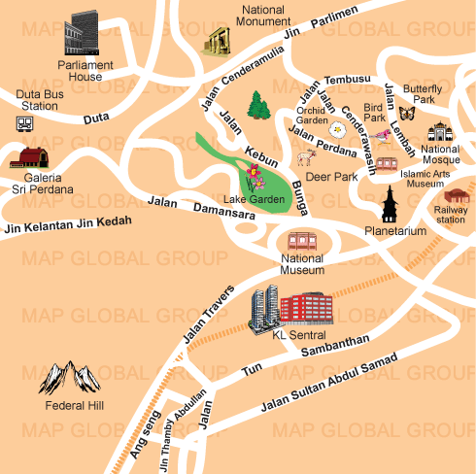

منطقة China Town

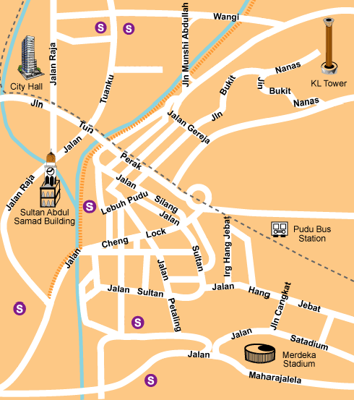

منطقة وسط البلد ( بوكيت بنتانج )

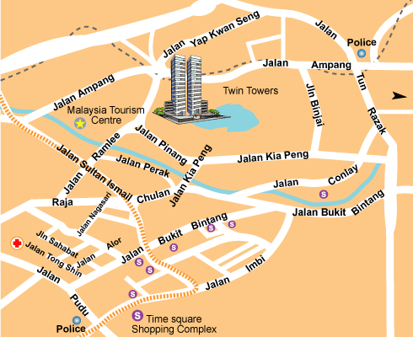

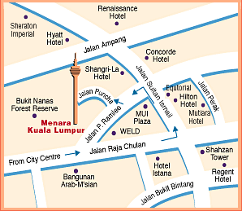
منطقة Chowkit
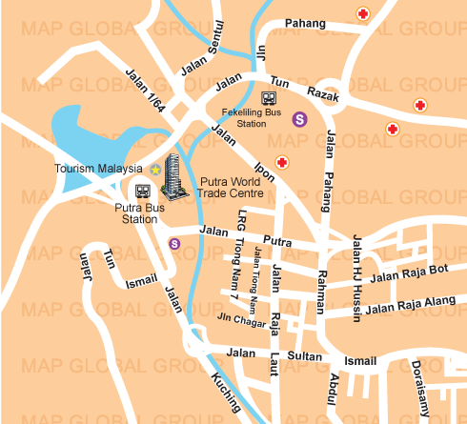



أماكن سياحيه و اسواق
أسم المكان | معلومات | ملاحظات
رحلة الصيد و الغداء في جزيرة القرود | 250 رنجت للشخص | رحله عاديه و االجزيره في الغالب متسخه! رحلة المانقروف و رحلة الجزر في لنكاوي افضل!
Snake Temple | حديقة الأفاعي | هي عبارة عن معبد بوذي قذر و لا يستحق الزياره
Komtar | أطول عمارة في بينانج – مطاعم – أسواق شعبية وضخمة  الطابق السابع والخمسين يوجد المطل  أو مايسمونه VIEW ROOM ومنها تستطيع مشاهدة بينانغ من ألأعلى وتوجد فيها بعض الفرق الشعبية تؤدي بعض الفقرات من تراث أهل الجزيرة  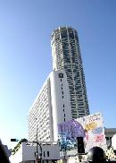 | عادية جدا و أسواق شعبيه
Penang Hill | مرتفعات بينانج – الصعود بواسطة المقطوره المعلقه  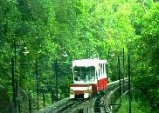 | تستحق الزياره  تذكرة الذهاب و العوده 4 رينجت للشخص الواحد  و الرحله من الأسفل الى الأعلى تستغرص نصف ساعه تقريا
Reclining Buddha  و  Kek Lok Si (Buddhist) Temple | معبد بوذا (كيك لوك سي) – احد اكبر بوذا في العالم  معبد بوذا النائم  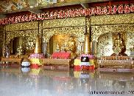 | فيه بوذا النائم و يستحق الزياره  و كيك لوك سي فيه احد اكبر تماثيل البوذا في العالم
Botanic Garden | حديقة النباتات | --
Gurney Plaza | سوق ممتاز في جورج تاون | جيد و مليء بالماركات و به سينما جيده و بالذات كراسي العرسان في آخر الصالات
Monkey Park | حديقة القرود  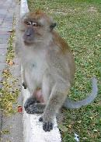 | رائعة جداً.. وممكن تأجر دراجة.. لكن انتبه من القرده.
Bird Park | حديقة الطيور | إذا دخلت حديقة الطيور في العاصمة تكفيك
Penang Butterfly | مزرعة الفراشات  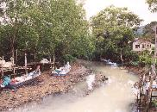 | افضل من حديقة كوالالمبور بمراحل و التصوير فيها افضل كذلك
MEGA MALL | مجمع تجاري ضخم تذهب إليه عبر الجسر | --
Jalan Batu Ferringhi | شارع باتو فرنجي و يقام فيه السوق الليلي | روح له في الليل.. سوق شعبي.. بس أسعارهم غالية .. يضحكوا على السياح.. لازم تكاسرهم حتى تصل الى ما يتراوح بين 10% و 20 % من القيمه المذكوره اصلا..
Lake Garden | حديقة و بحيره في (Taipaing) | تبعد 90 كيلو من المدينه
Silver Factory | مصنع الفضه | --
Fruit Farm | مزرعة الفواكه ,,, ( جوله و طبق فواكه ) | رائعه – انتبه للتكاسي! اتفق مع احدهم

نقاط عامه:
جوله مقترحه:
الانطلاق صباحاً الى المدينة للتعرف على تراثها وثقافتها. سنزور ثالث أطول تمثال لبوذا في العالم ثم زيارة الحدائق النباتية والتي تحتوي على تشكيلة واسعة من النباتات والطيور الاستوائية. ويمكنك أيضاً زيارة معبد Kek Lok Si الذي شيد عام 1904 ليعتبر اكبر و أجمل معبد بوذي في جنوب شرق آسيا والذي يعرف أيضا بمعبد الألف بوذا والجدير بالذكر بأن هذا الصرح المكون من 7 طوابق هو عبارة عن تشكيلة من المهارات الحرفية والمعمارية من أصل صيني وتايلندي وبورمي. وخلال هذه الرحلة يمكنك أن تزور أيضا Fort Cornwallis حيث نزل الى الشاطئ الكابتن فرانسيس لايت كما يمكنك أن تزور أيضاً بعد ذلك تلة Penang التي تقع على إرتفاع 821 م فوق سطح البحر لتستمتع بالمنظر الرائع للجزيرة وسوف تستعمل القطار للصعود والهبوط ثم تكمل رحلتك الى George Town حيث منزل Khoo Kong Si. العودة الى الفندق وبقية النهار يوم حر. في المساء سوف تستمتعون بالحياة الليلية على طريقة Penang في Batu Ferringhi –و يمكنك أن تقضي بعض الوقت في التجول في السوق الليلي والعشاء في أحد المطاعم المنتشره في المنطقه . ثم العودة الى الفندق والمبيت.

جوله مقترحه:
بعد الإفطار في الفندق ، يمكنك خلال الفترة الصباحية زيارة قرية كامبونج وذلك بالتنسيق مع الفندق ومن خلال هذه الرحله ستشاهد القرود المدربة وهي تقوم بأختيار فاكهة النارجين من الأشجار مع ملاحظة أنها لا تختار إلى الجيد منها فقط وتقوم بإنزاله إلى الأرض وستشاهد أيضاً صراع الديكة العنيف والذي ينتهي بموت أحد الديكة وستقوم بجولة جميلة تشاهد فيها كيف يقوم القرويين بزراعة الأرز وحصاده وسقيه وكيفية زراعة القهوة والشاي وستشاهد أيضاً بعض الأعمال الحرفية اليدوية في القرية وكيفية صناعتها علماً بأن وقت الإنطلاق لهذه الرحلة في الساعة العاشرة صباحا و مدتها ثلاث وبعدها يمكنك زيارة حديقة التروبيكل وهي عبارة عن حديقة فواكه حيث أشجار الفواكه الاستوائية وأشجار المطاط وسحر الطبيعة على مدرجات خضراء تجعلك في عالم أخر من الهدوء نسمات الهواء العليل وفي نهاية المطاف تحصل على طبق من الفواكه المشكلة الطازجة وكوباً من العصير الطبيعي الخالي من أي إضافات.

المطاعم في بينانج:
المطاعم في بينانغ متنوعة وأبرز المطاعم التي أعجبتني مطعم الجزيرة في وسط السوق الليلي ومطعم الطازج في كبسته بس فهي تشبه كبسة ريدان ، وناندوز وهو القمة مطعم ايدين بجوار فندق الهوليداي إن وهذا المطعم جميل جداً وتعشيت فيه مرتين ، والسمك فيه لايف أي تختار من الحوض ما تريد وجربوا السمك المقلي ، والربيان بالصوص والرز المقلي على الطريقة الصينية والمطعم حلال(دعاية مجانية)
ومطعم بلاس من المطاعم الجيدة وحاول ان تبعد قدر المستطاع عن مطعم علاء الدين ،فهو مطعم غير نظيف وأكله مش ولابد وبايت بس للأمانه مشوياته طيبة خصوصاً الشيش طاووق و مطعم السفينه المميز
وفي راسا ساينغ يوجد بوفيه مفتوح للعشاء جميل جداً ورخيص حيث الشخص ب60 ريجنت والأطفال دون السادسة مجاناً وبه جميع العالمية والأسيوية ويم الثلاثاء بوفيه عربي كامل ويسمونه بوفيه الشرق الأوسط .

جولتي الخاصه:
حديقه الفراشات ,,, حديقة الفواكه ,,, معابد مدينة جورج تاون البوذيه (بوذا النائم ,,, بينانج هيل (تلة بينانج) ,,, معبد كيك لوك سي المجاول للتله ,,, و انتهت الجوله بالذهاب الى قرني بلازا و بعد ذلك اخذنا تاكسي آخر الى السوق الليلي بـ25 رنجت

خرائط بينانج
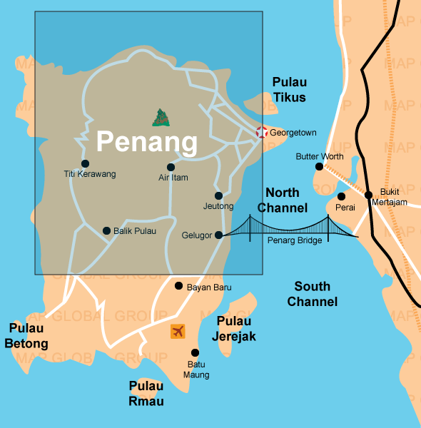
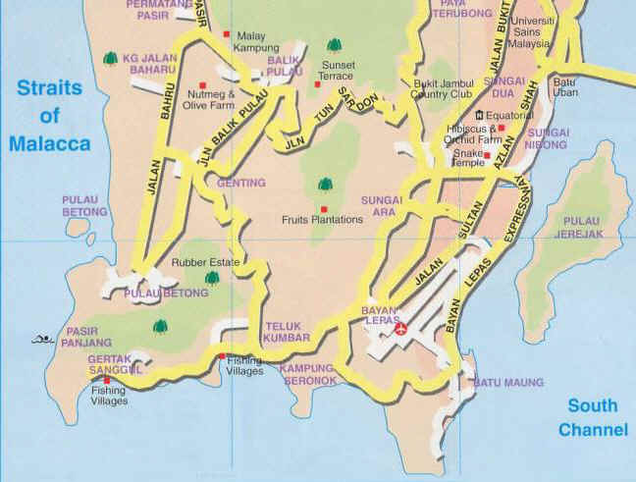

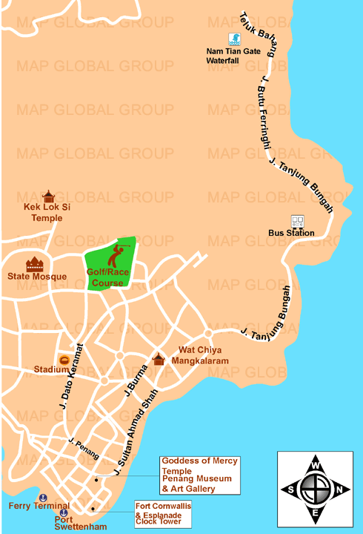


أماكن سياحيه و اسواق:

أسم المكان | معلومات | ملاحظات
Crocodile land | حديقة التماسيح : تحتوي على مايزيد عن 1000 تمساح من جميع أنحاء العالم | لا تزرها الا وقت العرض فقط غير  كذا ما تسوى تذكرتها  15 رنجت للشخص + 5 للكاميرا
Kuah town | أسواق شعبية وسط المدينة سوق صغير وبسيط جداً | بسيطه
Bird Paradise | حديقة الطيور الجديده و الممتازه بجوار الشاطئ الأسود | تستحق الزياره الا اذا زرت حديقة الطيور في كوالالمبور
Under water world | هو عبارة عن أكبر عالم تحت الماء في آسيا ويحتوي على أكثر من 5 الاف صنف من أسماك البحر والمياه الحلوة محفوظة في أكثر من 100 حوض ويعتبر هذا من أهم المعالم تحت الماء. وتستطيع السير لمسافة 15م خلال نفق بداخل حوض يحتوي على 198000 غالون من مياه البحر وسوف تستمتعون برؤية العديد من الأحياء المائية، بما فيها أسماك القرش والتي تسبح بعيدة عنك سنتمترات قليلة حيث يفصلها عنك زجاج مقوى فريد من نوعه في العالم. و يوجد فيها البطاريق و حية الأناكوندا | يستحق الزياره  38 رنجت للشخص الواحد
Mangrov Sea Tour | جولة لمدة ساعتان تقريباً في المحيط – الجزر – المزارع المائية – جزر النسور – أشجار المانجروف البحرية – كهف الخفافيش كهف الخفافيش ( CAVE OF BATA ) | أجار الطراد 250 لقارب خاص
TEMURUN WATER FALL  Durian Perangin Waterfall | شلالات رائعه و يقع بالقرب منها شلالات صناعيه ممتازه للتصوير و لمشاهدة المناظر الرائعه | يقال انها افضل من الشلالات السبعه أنظف وأحلى شلالات في ماليزيا...
Snake Sanctuary | معبد الثعابين | معبد صغير لا تستحق الزياره
Mahsuri Mausoleum | قبر ماهسوري المكان الذي تستقر فيه مهسوري الابنة الاسطورية للنكاوي وهي حورية جميلة عاشت قبل 200 سنة وكانت ضحية اتهامات. | منطقه جميله و هادئه تستحق الزياره  4 رنجت للشخص
Seven Wells  Telaga tujuh | الآبار السبعه: في رحلة الى الغابات الجبلية حيث تقع هذه الابار يستطيع الزائر أن يرى هذا الموقع الذي يعتقد بأنه موقع استحمام حوريات الجبال | أنظف وأحلى شلالات في ماليزيا...
بانتاي باسير هتام | شاطيء ذو رمال سوداء فحتى يومنا هذا لم يعرف سر الرمال السوداء | شاطئ الرمال السوداء  سيء جدا و عادي
Singkar Ikan Langkawi | قفص السمك | من مراحل رحلة المنجروف ..
جوا سيريتا | على جدار هذا الكهف سترى رسومات لفكوك يعود تاريخها الى 1754 عاما قبل الميلاد, كما يمكنك أن ترى صخوراً أشبة بقطع الأثاث التي تعطيك فكرة مبسطة عن طريقة معيشة الأقوام السابقة.
كينا بالو | الطبيعة في قمة عظمتها وهي تقع منطقة كينا بالو على الساحل الغربي ويقع فيها أعلى قمة في جنوب شرق اسيا وهي قمة جبل كينابالو الساحرة وترتفع 4101 مترا فوق سطح البحر
Crystal Factory | مصنع الكريستال | عادئ و لا يستحق الزياره مجرد معرض لبيع المنتجات الكرستاليه
Galeria Perdana | معرض هدايا السلطان
Oriental Village | القريه الشرقيه  http://www.langkawicablecar.com/index.htm | جميلة التنظيم و المناظر و منها تأخذ التلفريك الأعلى في ماليزيا
Summer Palace Langkawi | القصر المبني لفلم (Anna And The King"آنا والملك") و تم تشييده بالكامل في شهرين و هو 95% من الخشب | ستنقل محتوياته للــ Oriental Village بسبب تشييد فندق جديد
Taman Lagenda | حديقة تاريخيه تحكي اساطير لنكاوي | حديقة رائعه و تستحق الزياره

نقاط عامه:
محلات صرف النقود في لنكاوي محدودة جداً

http://www.daleel-malaysia.com موقع عن لنكاوى ( دليل ماليزيا ) >>>>

الأسواق في لنكاوي:
Langkawi Fair Shopping Mall
langkawi duty free
Saga shopping centre
Zone shopping duty free center
Jetty point duty free complex

خرائط لنكاوي
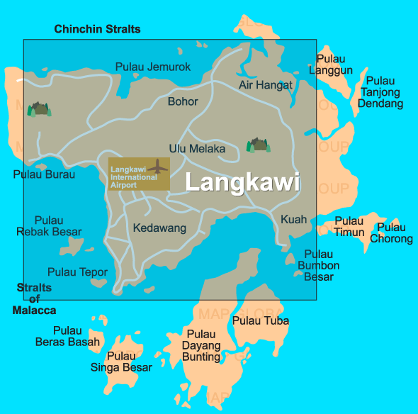
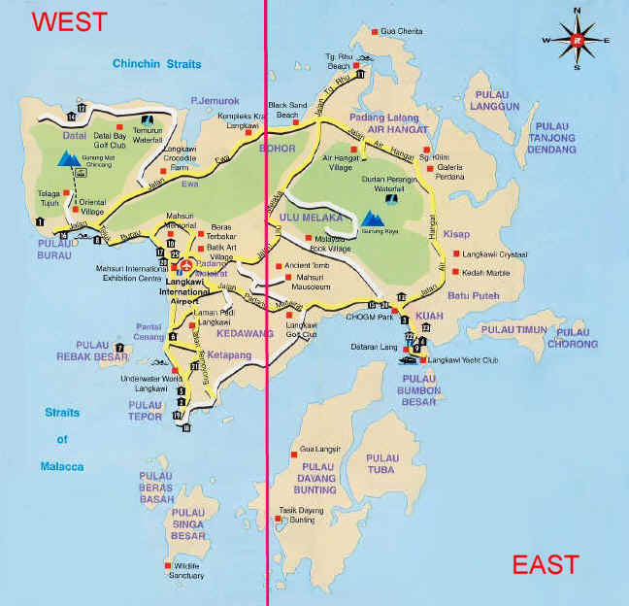

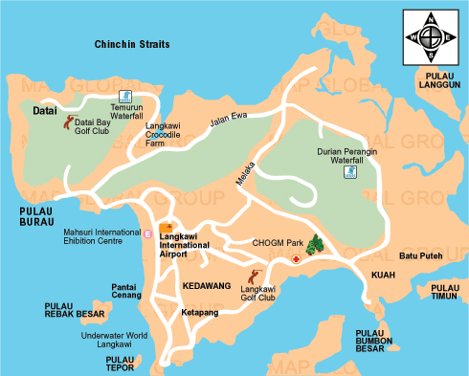
لنكاوي – كينانق Cenange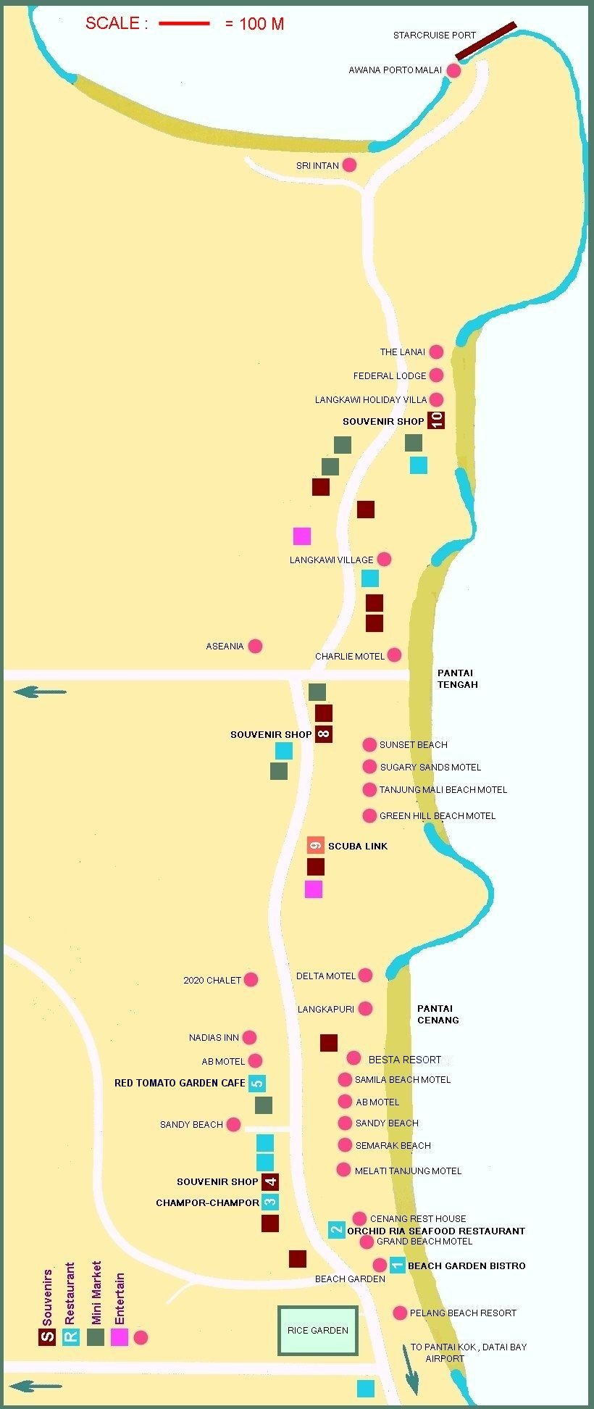
لنكاوي – كواه
Kuah - Langkawi


